走进滇西，感受红土地的力量 我校学生顺利完成沪滇两地青少年红色之旅研学活动

7月7日，我校环艺教学部姜铭同学作为学校学生代表和沪滇职教联盟成员学校的21名团学干部及14名上海市“星光之约”记者团的小记者们一起赴滇西开展了为期六天的红色之旅研学活动，我校团委张剑老师作为沪滇职教联盟工作人员一同参与了本次活动。

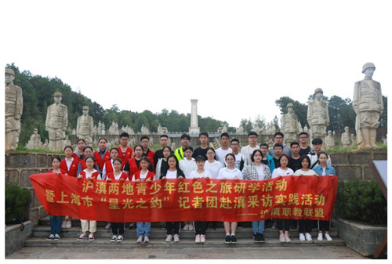

本次活动内容丰富、意义深远，给参与的同学和老师上了生动、感人的一课。“缅怀抗日先烈，建设美丽中国”是本次活动的主旋律，活动内容包括滇西（松山）抗战遗址现场教学、“云南省杨善洲精神教育基地”学习活动、滇西抗战纪念馆学习活动、国殇墓园祭奠等。

在保山市龙陵县，师生们学习了松山战役的背景和过程，了解了滇西被日军入侵的悲惨历史，通过照片学习和实地教学再现了中国军队收复松山的壮烈场面。“中华儿女血肉丰碑天地表，民族英杰浩然正气日月彰”，在学习交流活动中，同学们都表示“中华民族是一个不屈的民族，正是因为有了先人的鲜血和奉献，才有了今日美好的生活”。杨善洲，本是学生德育教材上的一位党员、一种精神。而当学生走进善洲林场，走在大亮山的土地上，同学们深切感受着“俯下身做百姓的牛，站起来做百姓的伞”的善洲精神，多次在学习中泪目。

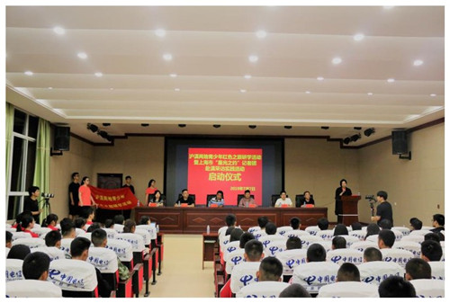

本次研学活动，沪滇职教联盟也为大家搭建了交流平台，学校学生干部和保山中等专业学校、腾冲第一职业高级中学的同学们就学习经历、学生工作方法等作了面对面交流。

通过本次活动，学生和老师们走进滇西，感受红土地的力量，同时也更加坚定了牢记历史、砥砺前行，为实现中华民族伟大复兴的中国梦不懈奋斗的信念。